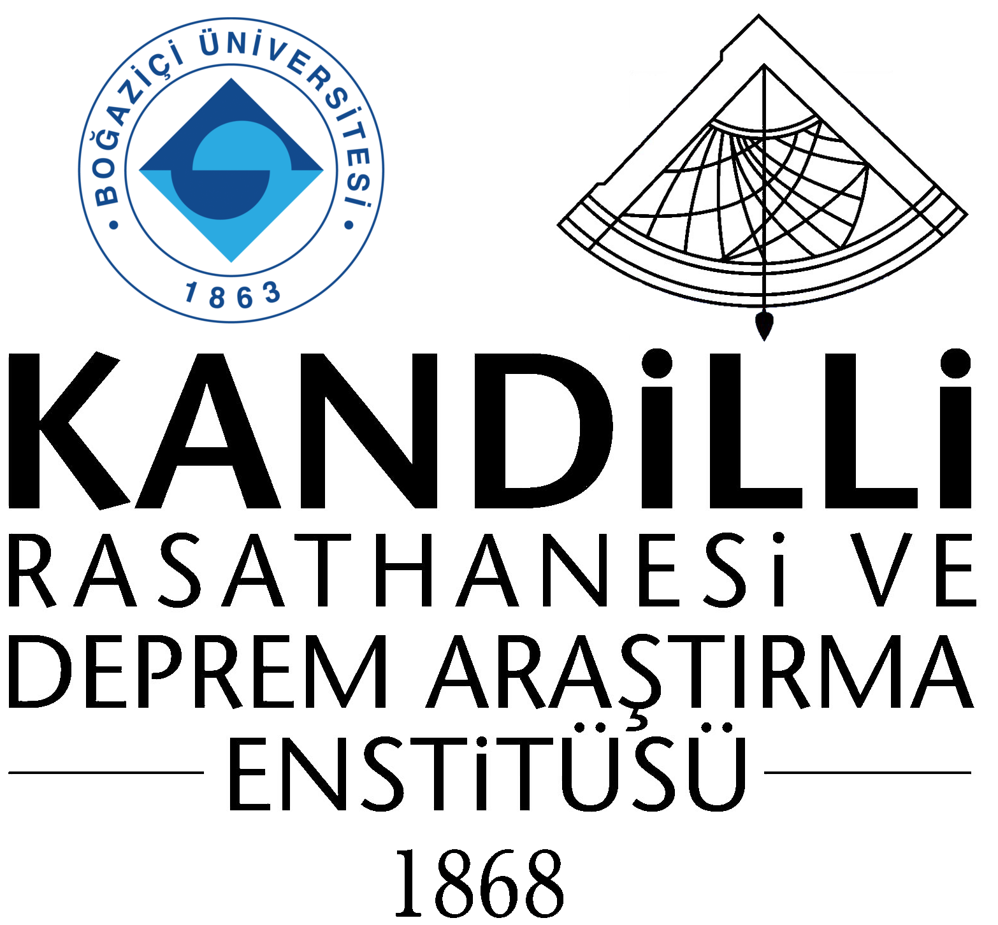

Basın Bülteni 5 Kasım 2017

KANDİLLİ’DEN TSUNAMİ İÇİN FARKINDALIK UYARISI

Boğaziçi Üniversitesi Kandilli Rasathanesi ve Deprem Araştırma Enstitüsü Müdürü Prof. Dr. Haluk Özener , 21 Temmuz 2017’de Bodrum’da gerçekleşen depremin ardından Gümbet’de 40-50 cm’lik tsunamilerin bile araçlarını sürüklediğini vurgulayarak, Türkiye’de tsunami konusunda farkındalığın artması gerektiğini belirtti. Özener, “Marmara’da oluşacak bir depremden sonra deniz tabanındaki heyelanlarla birlikte 1-2 metrelik tsunami olma ihtimali yüksek. Bu nedenle farkındalık çok önemli. Akdeniz'de ve Marmara Denizi'nde oluşabilecek 7 büyüklüğünün üzerindeki bir depremin tsunamiye sebep olma ihtimali % 10 civarındadır” dedi.

Tüm dünyada tsunami konusunda farkındalık yaratmak üzere her yıl 5 Kasım’da gerçekleştirilen Dünya Tsunami Farkındalık Günü” Boğaziçi Üniversitesi Kandilli Rasathanesi ve Deprem Araştırma Enstitüsü (KRDAE) düzenenlenen basın toplantısı ile Türkiye’de de gündeme alındı. “Dünya Tsunami Farkındalık Günü” nedeniyle düzenlenen basın toplantısına Boğaziçi Üniversitesi Kandilli Rasathanesi ve Deprem Araştırma Enstitüsü Müdürü ve MarDIM Projesi Türkiye Koordinatörü Prof. Dr. Haluk Özener, MARDim Projesi Japonya Koordinatörü Prof. Yoshiyuki KANEDA ve KRDAE MARDim Projesi Afet Eğitimi İş Paketi Sorumlusu Doç. Dr. Gülüm Tanırcan katıldı.

Özener, T.C. Kalkınma Bakanlığı ve Japon Uluslararası İşbirliği Ajansı (JICA) desteği ile Boğaziçi Üniversitesi, Kandilli Rasathanesi ve Deprem Araştırma Enstitüsü (KRDAE) tarafından yürütülen Marmara Bölgesinde Deprem ve Tsunami Zararlarının Azaltılması ve Afet Eğitimi (MarDIM) Projesi çerçevesinde yapılan çalışmalar ve sonuçları hakkında bilgi Verdi.

Özener, “KRDAE - Bölgesel Deprem-Tsunami İzleme ve Değerlendirme Merkezi’nin (BDTIM) Tsunami Hizmet Sağlayıcısı olarak akredite edildi. Kuzey-Doğu Atlantik, Akdeniz ve bağlantılı denizlerde bulunan Türkiye’nin de aralarında yer aldığı 39 ülke, tsunami uyarı ve zararları hafifletme sistemi üzerine çalışmaktadırlar. Bu sistemin amacı bölgede oluşabilecek tsunamilerin izlemesi, alarm verilmesi ve tehlike altındaki bölgelerde tahliyenin sağlanmasıdır. Bölgesel Deprem ve Tsunami İzleme-Değerlendirme Merkezi, Boğaziçi Üniversitesi-Kandilli Rasathanesi ve Deprem Araştırma Enstitüsü (KRDAE) bünyesinde faaliyet göstermektedir. Merkez, tsunami tehlikesinin en sağlıklı ve bilimsel bir şekilde anlaşılması için 24 saat/7 gün tsunami gözlemleri yapmaktadır. Gözlem istasyonları karada ve deniz tabanında bulunan yer hareketi algılayıcılarından oluşmaktadır. Algılayıcılardan gelen sinyaller ile 5.5’dan büyük depremler ve bunların tsunami oluşturma ihtimalleri incelenmektedir. Gerekli durumlarda ülkemizde Afet ve Acil Durum Yönetimi Başkanlığı (AFAD) ve diğer ülkelerin ilgili acil durum müdahale ve yönetim birimleriyle iletişime geçilmekte ve bilgi mesajları gönderilmektedir” dedi.

Tarihsel belgelerin tsunamilerin, Türkiye ve çevresinde ciddi hasar ve kayıplara neden olduğunu ortaya koyduğunu belirten Özener, “Tsunami tehlikesi ülkemiz için Endonezya ve Japonya’da olduğu kadar büyük bir seviyede olmasa da, özellikle Doğu Akdeniz ve Marmara Denizi’nde geçmişte tsunamilerin görüldüğü bilinmekte ve gelecekte de tsunamilerin meydana gelmesi mümkün görülmektedir. Akdeniz'de ve Marmara Denizi'nde oluşabilecek 7 büyüklüğünün üzerindeki bir depremin tsunamiye sebep olma ihtimali % 10 civarındadır. Marmara’da oluşacak bir depremden sonra deniz tabanındaki heyelanlarla birlikte 1-2 metrelik tsunami olmasını bekliyoruz” dedi.

Özener, 20. yüzyılın sonunda gerçekleşen yıkıcı 1999 İzmit depreminin yaklaşık 16000 kişinin ölümüne ve 25000 kişinin yaralanmasına sebep olduğunu, yapılan araştırmalar sonucunda, denizin depremden hemen önce çekildiği ve deprem meydana geldikten sonra ise tsunami dalgalarının oluşarak (dalga yüksekliği 2.9 m) kıyı kesimlerde su baskınlarına ve göçmelere neden olduğunun ortaya çıktığını belirtti. 21 Temmuz 2017 Gökova Körfezi Depremi ve Bodrum Tsunamisi hakkında da bilgi veren Özener, (Mw:6.6) yaklaşık 6 km derinlikteki bu şiddetli depremin Muğla ili başta olmak üzere tüm Güney Batı Ege’de hissedilmiş ve Bodrum kıyılarında tsunamiye neden olduğunu anımsatarak, “ Deprem sonrasında Bodrum kıyılarında 30-40 cm dalga yüksekliği gözlenmiş ve kısmi su baskınları meydana gelmiştir. Gümbet’de araçlar sürüklenmiştir. Yapılan saha çalışmalarında tsunami tırmanma yüksekliğinin 1.9 m‘ye kadar çıktığı belirlenmiştir” diye konuştu.

Olası Marmara Depremi çerçevesinde düzenlenen Marmara tsunami erken uyarı sisteminin, 2002’den bu yana işletilmekte olan İstanbul deprem erken uyarı sistemi içerisinde çalışacak şekilde tasarlandığını belirten Özener, “Modelde deprem erken uyarı sistemi tarafından üretilecek sinyale bağlı olarak depremi takiben yaşanması olası bir tsunami tehlikesine karşı bilgilendirme mesajı üretilecektir. Farklı haberleşme sistemleri kullanılarak iletilecek bu mesaj ile kamu kurum ve kuruluşlarının bilgilendirilmesi ve özellikle yurttaşların en azından 1-3 saat kadar sahil şeridinden uzak kalmalarının sağlanması hedeflenmektedir. Unutulmamalıdır ki bir erken uyarı sistemi ne kadar iyi tasarlanmış ve uygulamaya koyulmuş olursa olsun, sistem ancak toplumlarda yüksek afet bilinci olduğu zaman hayat kurtarıcı olabilir” dedi.

Bilgi için: Esra Yener/ desiBel Ajans esra.yener@desibelajans.com 0 535 1085430

